«ОЙ ВЕСНА, ВЕСНА ТА ВЕСНЯНОЧКА»
СВЯТО ЗУСТРІЧІ ВЕСНИ
Година спілкування

Каскад: Виховна робота
Рівень: 8клас
Тип заняття: заняття-кейс
Мета: засвоїти знання з різних галузей наук, практики та перспектив на прикладі кейсу «Ой весна, весна та весняночка»

Завдання:
- проаналізувати зібрану цільову інформацію;
- розвивати усне зв'язне мовлення, вміння красиво та логічно правильно висловлювати думки за допомогою акторської гри;
- збагатити знання про простір народних звичаїв;
- ознайомити учнів з українськими обрядами;
- сприяти розвиткові творчих здібностей учнів і бажанню берегти свою національну культуру, примножувати родинні традиції;
- розвивати творчу уяву, естетичні почуття.

Обладнання:
- мультимедійний проектор;
- презентація PowerPoint;
- виставка дитячих робіт (ілюстрації, вишивки, писанки, вишиті картинки та ін.);

Хід заняття:

Вступне слово класного керівника:
Доброго дня, діти та гості нашої години спілкування!
Сьогодні ми з вами в черговий раз поринемо у безмежний простір народних звичаїв. У пам'яті збереглися розповіді про святкування на Україні Нового року, Різдва Христового, але найбільше за все мені запам'яталося свято зустрічі весни.
Український народ завжди з нетерпінням чекав на прихід весни, і тому свято зустрічі цієї пори року святкувалося дуже весело. Наші пращури в цей день спалювали опудало зими і піснями закликали весну, раділи з приводу її приходу:

«Ой весно красна, весно прекрасна,
Ти щастя і радість принесла нам».

Наш народ має багату культуру, величезний скарб якої складається з цінностей, надбаних багатьма поколіннями. З прадавніх часів до нас ідуть життєва мудрість та настанови щодо способу життя. Вони закладені в українських звичаях, обрядах, фольклорі, адже в них - світовідчуття та світосприймання нашого народу. У них пояснюються та обґрунтовуються взаємини між людьми, цінність духовної культури окремої людини і народу взагалі.
Таким чином, тема години спілкування «Ой весна, весна та весняночка». (Рис. 1) Ми зможемо розширити свої знання про природні явища та пов’язані з ними народні звичаї і обряди, ну й, звичайно, - закликати весну. Запрошуємо долучитися до дуже відповідальної місії закликати Весну і проганяти Зиму, що люто морозить нас в цьому році!
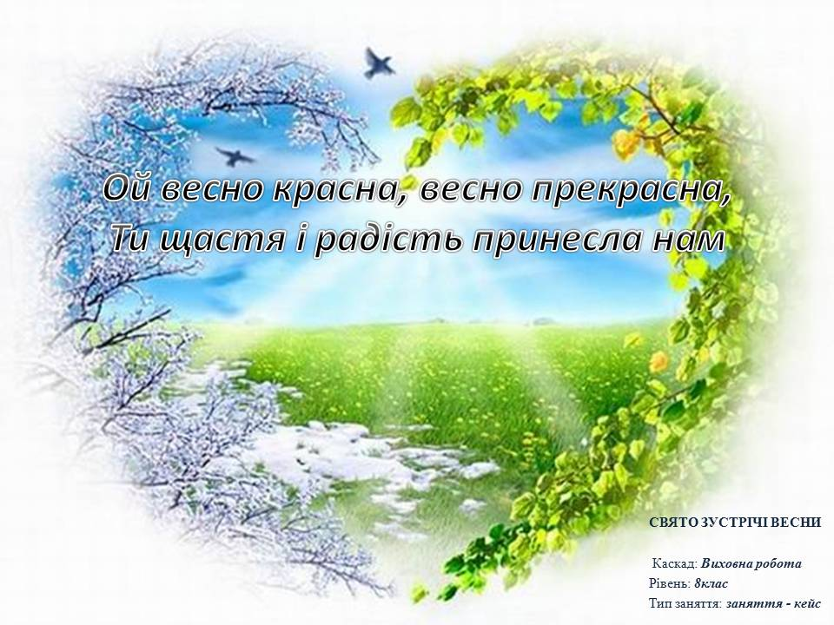
Рис. 1. Слайд 1

Найшанованіше свято у лютому - Стрітення (ще Зимобор або Громовиця)! Це свято в Україні шанувалось. Селяни в цей день не працювали і уважно придивлялись до погоди, бо "Лютий до березня в гості приїжджає", щоб на Стрітення зимі з весною зустрітися". Вважалося: хто з них в цей день переборе, такою й буде погода до початку березня.

Лютий виганяє ковалів з гути.
Лютий - гостро кутий.
Лютий - місяць вітрів і кривих шляхів.
Лютневі прикмети: метелиці та замети.

Та з давніх-давен повелося в народі приймати активну участь у закликанні довгоочікуваної Весни зі співами, святковим настроєм та смачними пригощаннями. Закликання весни - один із найцікавіших звичаїв нашого народу. Адже прихід весняного тепла давав поштовх початку нового хліборобського циклу та вливав потужний струмінь натхнення до селянської душі.

Наше спілкування сьогодні проходитиме у формі заняття-кейсу, що буде складатися з окремих тематичних сторінок.

1. ІСТОРІЯ (рис. 2)
Рис.2. Слайд 2

Класний керівник: Сила людини - у її корінні, у знанні та збереженні своїх оберегів: традицій, звичаїв своїх предків. Давайте полинемо в наше далеке минуле, дізнаємося, як жилося - булося навесні нашим пращурам, почерпнемо знань у криниці народної мудрості.
Старослов'янська назва березня «березозоль». (рис. 3) Походить вона від білої берези, яка в цей час тече своїм солодким соком. В Україні відома ще одна назва березня -«чернець» - через великий піст, який триває в цей час.
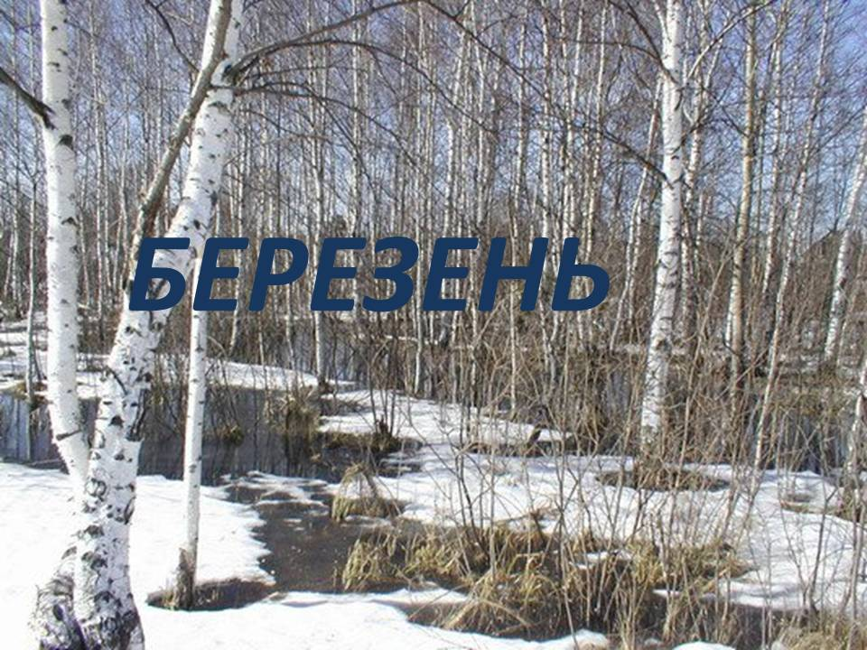
Рис. 3. Слайд 3
Квітень - місяць хліборобських турбот і надії.(рис. 4) Народні назви цього місяця «цвітень», «красень», «лукавець», «снігогін», цвітень-переплітень», бо переплітає трохи зими, трохи літа.
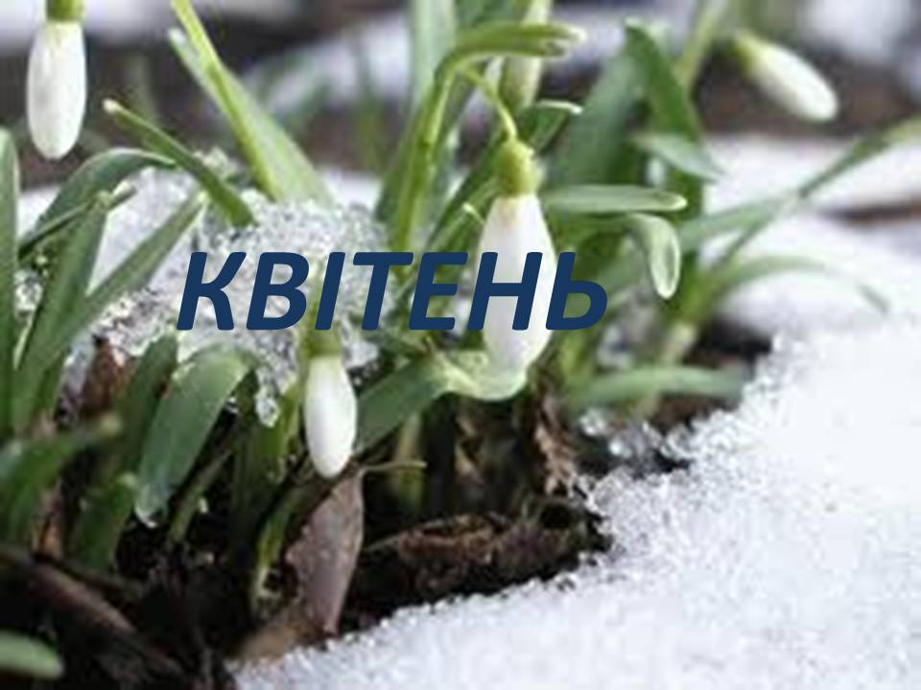
Рис. 4. Слайд 4
Травень, а ще він «травник», «місяць - громовик»,і «пісенник».(рис. 5) Наші предки назвали цей місяць травнем не тільки за його «шовкову травицю». Люди були переконані, що саме в травні рослини мають чудодійну лікувальну силу. Тому заготовляли їх у цьому місяці. Цілюще зілля годилося збирати лише вдосвіта, до сходу сонця.
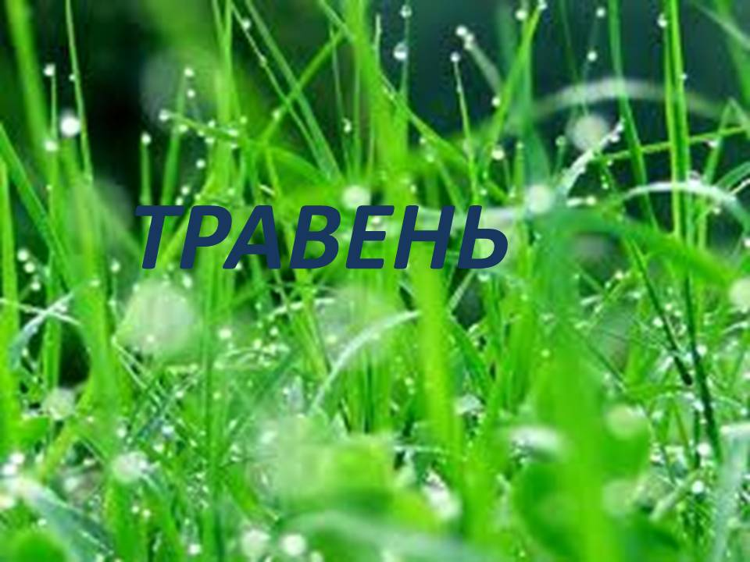
Рис. 5. Слайд 5
1 учень: Сьогодні ми помандруємо у далеке-далеке минуле.
Багато тисяч років тому людина знала про себе і навколишній світ надзвичайно мало. Людям було дуже важко жити наодинці з грізними і таємничими силами природи. Весь світ вони уявляли собі заповненим могутніми, нездоланними богами - поблажливими і жорстокими, байдужими і таємничими. Боги панували на землі, на небі й у підземному царстві, правили живими й мертвими, нещадно карали їх, або ж допомагали людям, надихаючи їх на безсмертні мистецькі творіння.
2 учень: Кажуть в народі, що всередині лютого зустрічаються дві пори року — Зима та Весна.(рис. 6) Іде Зима, стара, втомлена, змарніла, одяг на ній латаний, а в руках — торба дірява, з якої сиплеться торішнє зерно. Весь урожай поїла Зима, час їй залишати землю. А назустріч старій Зимі виходить молода дівчина — Весна-красна. Вдягнена красуня в зелені шати, личко у неї рум'яне, веселе, а на голові — пишний вінок квітів.

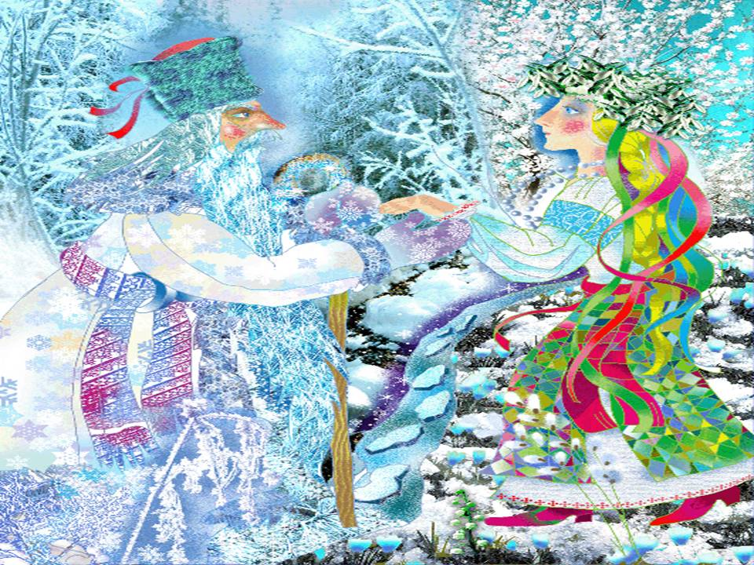
Рис 6. Слайд 6
- Здоров будь, Зимонька! — вітається Весна.
- І тобі день добрий,— відповідає Зима.
- Час тобі, бабусю, поступитися мені, я пануватиму на землі,— каже молода красуня.
- Усе, що люди запасли, ти поїла, спорожнила комори та клуні.
- Ні, Весно, це ти прийшла зарано,— бурчить стара,— я ще володарка на землі.
- Давай змагатися,— пропонує Весна,— хто переможе, той і залишиться. Погодилась Зима. Стали вони силою мірятись: то стара віхолою та морозом повіє, то молода теплом та сонячним променем пахне.
А в народі зустріч двох пір року Стрітенням назвали і примітили: цього дня погода може кілька разів змінюватись. Яка з них переможе, така і пануватиме невдовзі.

2. ЕТНОГРАФІЯ (рис. 7)
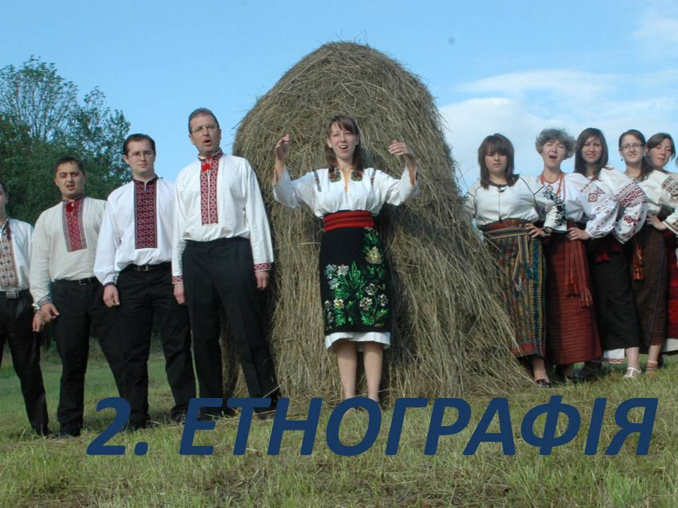
Рис. 7. Слайд 7

Учень: Народна уява створила поетичний образ весни-дівчини з вінком квітів, що "десь у садочку шиє сорочку", а інколи й у вигляді молодиці, що вже має або готується мати дочку: (рис.8)
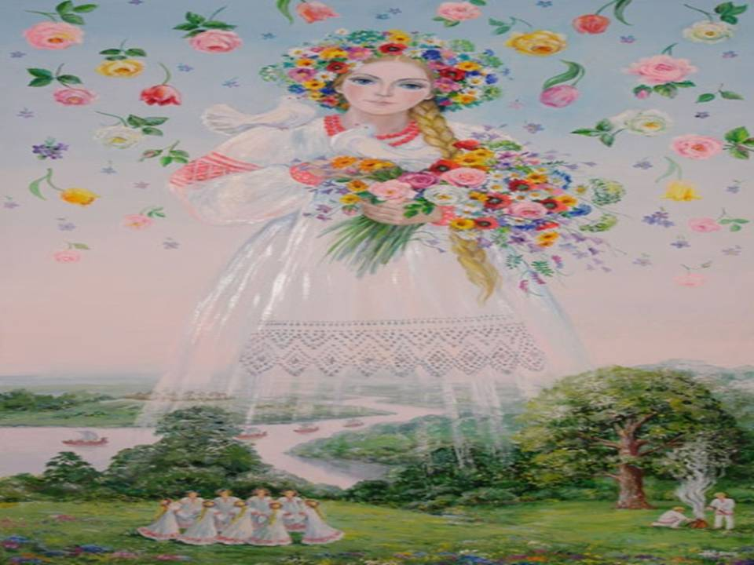
Рис. 8. Слайд 8
Ой весна, весна та весняночка,
Ой де ж твоя донька, та паняночка...

Ця вродлива дівчина або молодиця, дуже багата, від неї люди сподівалися щедрих дарів, а тому й виглядали її рано-вранці, до схід сонця: вибігали на горби, ставали на воротах, лізли на дах комори чи клуні і запрошували її піснями. Закликали весну зазвичай жінки, дівчата та діти.
В цей день в церквах України святили воду та свічі. (рис. 9) Посвячені на Стрітення свічки звалися "громичними", бо їх запалювали і ставили перед образами під час грози, щоб оберегти людей і худобу від грому.(рис. 10) Ці ж свічки давали в руки вмираючому при читанні одхідної молитви. У день Стрітення, коли приходили з церкви, запалювали "громичну" свічку - "щоб весняна повінь не пошкодила посівам і щоб мороз дерев не побив!". Від "громичної" свічки і саме свято, крім "Стрітення" або "Стрічання", називалося колись "Громиця".
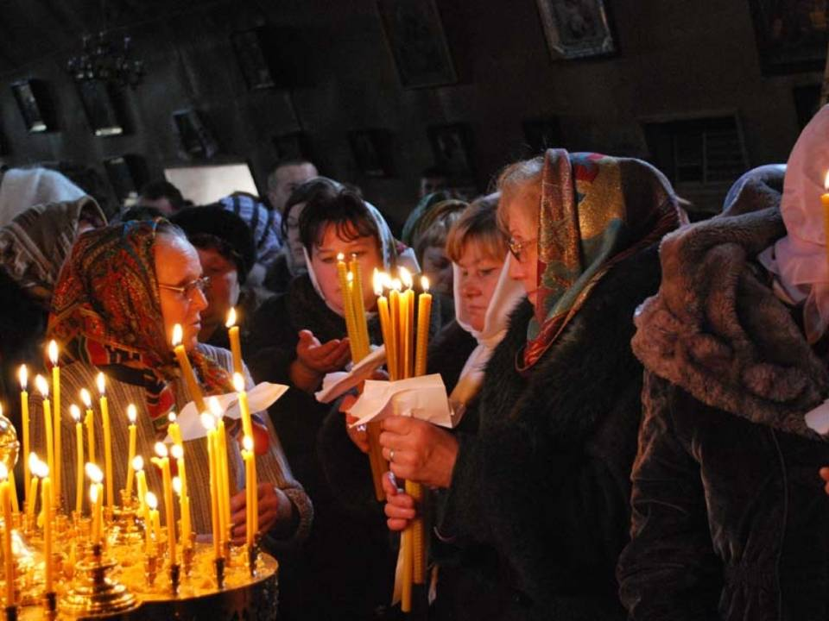
Рис. 9. Слайд 9
Рис. 10. Слайд 10

Коли святили в церкві воду, селяни набирали тієї води в нову - ще невживану - посудину, приносили додому і пильно берегли. Цій воді приписувалась магічна сила. За народним уявленням, це - цілюща вода. Нею натирали хворі місця і вірили, що "поможе". Найкраще ця вода ніби помагала від "пристріту" - від хвороби, що її спричиняло "погане" око.
Колись, як чумак виходив у дорогу, господар давав йому хліб, сіль і кропив стрітенською водою волів, воза і самого чумака, примовляючи: "Боже тебе збережи!". Так само і батько відряджав сина на війну, скроплюючи стрітенською водою на щасливе повернення.
Господарі також ворожили на врожай, виставляючи на ніч тарілку з зерном на двір. Якщо ранком є роса - врожай, нема роси - немає врожаю.
Класний керівник: Ми теж зараз будемо ворожити. З святом Стрітення пов'язано багато народних прикмет. Давайте їх озвучимо. (Кожна група має половини висловів, які складає в прикмети) (рис. 11).

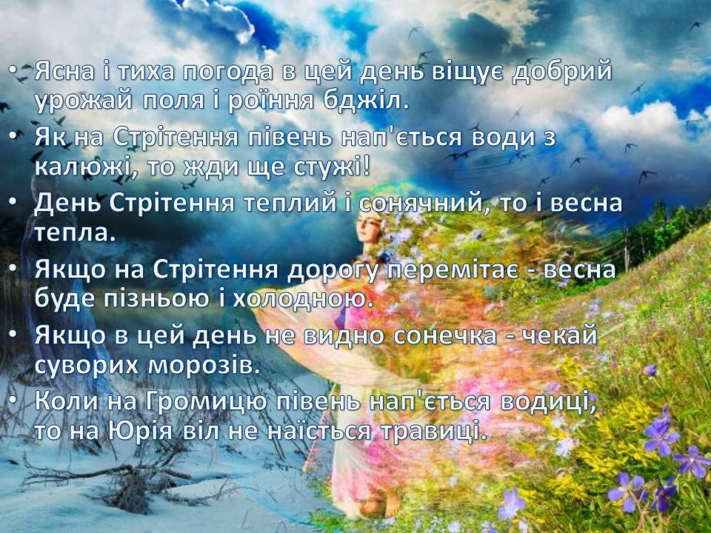
Рис. 11. Слайд 11

3. ЛІТЕРАТУРА (рис. 12)
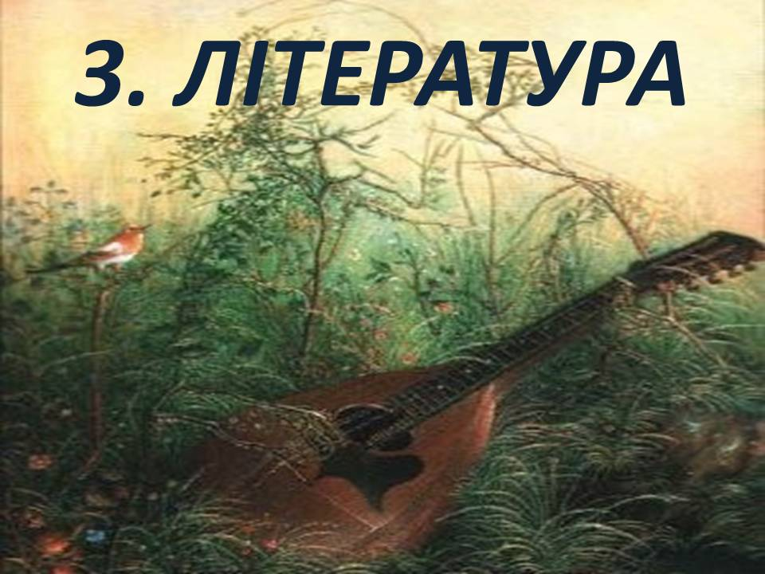
Рис. 12. Слайд 12

Класний керівник: Закличні обряди за своєю суттю складаються з дійств по загукуванню пташок з теплого краю та, власне із закликання весни.
Веснянки (гаївки, гагілки, ягілки) — назва старовинних слов'янських обрядових
пісень, пов'язаних з початком весни і наближенням весняних польових робіт.
Веснянки співаються майже завжди одночасно з танцями та іграми, які мають
«закликати» весну та добрий урожай.
Учениця виконує «Веснянку» (бажано характерну для нашого регіону).
Класний керівник: До теми весни зверталися і класики української літератури: (Вірші у виконанні учнів)

Леся Українка (рис. 13)
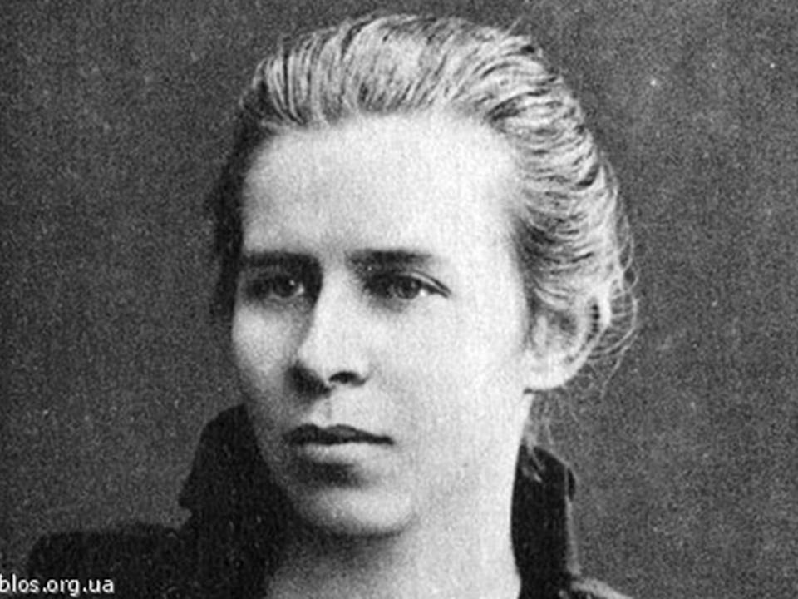
Рис. 13. Слайд 13

Стояла я і слухала весну
Стояла я і слухала весну,
Весна мені багато говорила,
Співала пісню дзвінку, голосну
То знов таємно-тихо шепотіла.
Вона мені співала про любов,
Про молодощі, радощі, надії,
Вона мені переспівала знов
Те, що давно мені співали мрії.

Іван Франко (рис. 14)
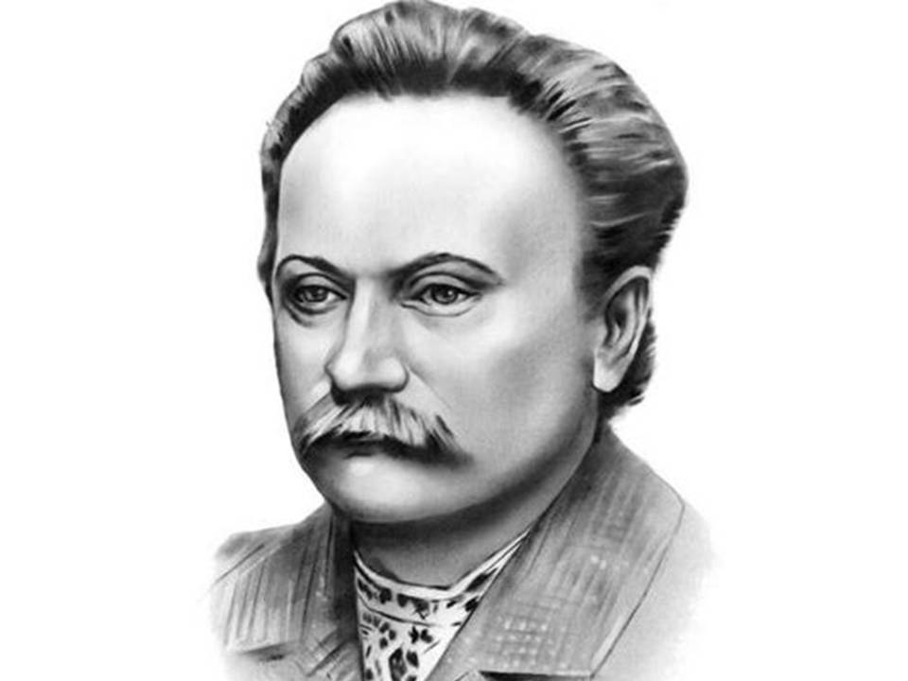
Рис. 14. Слайд 14

Дивувалась зима,
Чом се тануть сніги,
Чом льоди зкресли всі
На широкій ріці?
Дивувалась зима,
Чом так слабне вона,
Де той легіт бересь,
Що теплом пронима?
Дивувалась зима,
Як се скріпла земля
Наливаєсь теплом,
Оживає щодня?
Дивувалась зима,
Як посміли над сніг
Проклюнутись квітки
Запахущі, дрібні?
І дунула на них
Вітром з уст льодяних.

Класний керівник: Сучасні українські поети романтично і загадково пишуть про весну:

Анна Малігон (рис. 15)
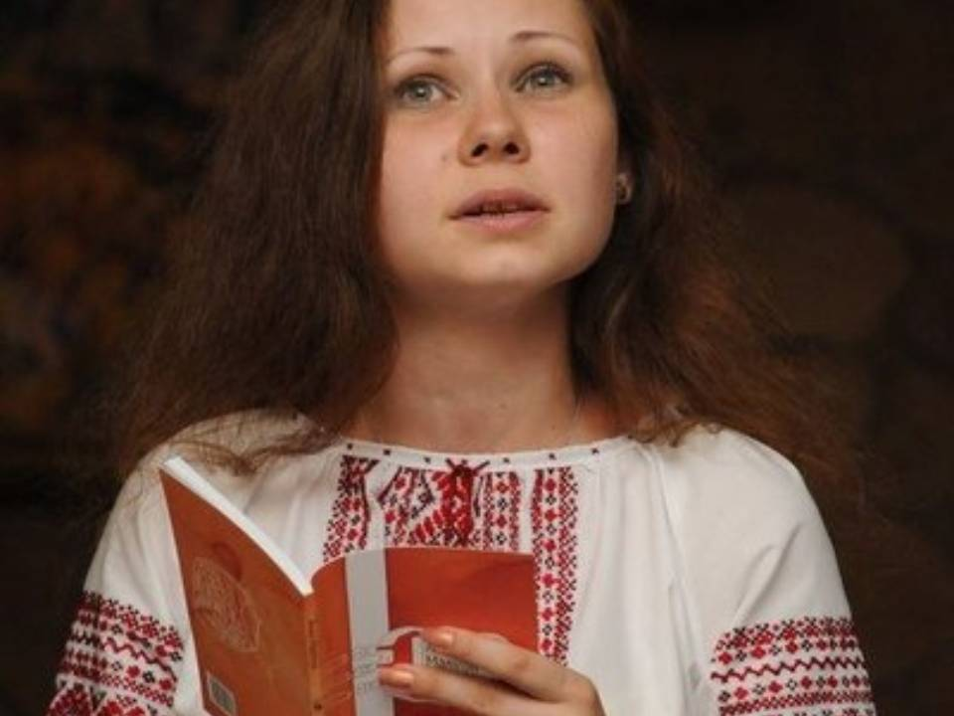
Рис. 15. Слайд 15

Одужання

Я хвора. Зі мною ночує зима.
Або не ночує.(Або не зі мною.)
Це надто банально -- хворіти зимою.
І я одягаюсь. Одненька. Сама.
І йду готувати життєві шматки.
докупи складати усе, що розбіглось.
А це - моя світлість, і зовсім не блідість,
а то - потепління, а в ньому - шпаки.

Валентина Захабура (рис. 16)
Рис. 16. Слайд 16

Запрошення на каву

Книжок полиці, автівки,
Обличчя, як візитівки,
Великі налякані очі.
Спаси і помилуй Отче.
Змінюю сум на каву
З корицею та вершками
З подивом, ач яка Ви
Підходять тендітні дами,
Лякливі, неначе сарни,
Та пристрасні, мов тигриці.
Скуштуйте, ви такі само
Я бачу по ваших лицях.
Ось усміхи ледь помітні,
М'які та горді постави.
Ось сміх наче дощ у квітні
В горнятку смачної кави.
Катарсис душі власної
Це злива в краю безводнім
Так просто бути собою,
Так гарно жити сьогодні.

Вікторія Осташ (рис. 17)
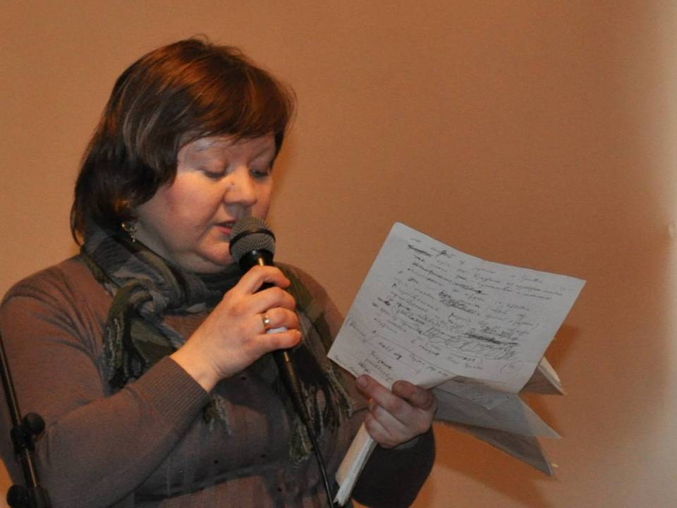
Рис 17. Слайд 17

Навздогін біжучим подіям
Простелеться безліч стежок і доріг,
Душа розпросторює крила.
Не просто летіти - аби за поріг,
Розмінювать спокій і силу.
На долю зважати: на шальках - серця,
Розтеплені з Божої ласки,
І пам'ять-живинка, що п'ється з лиця,
Без натяку гриму чи маски.
І знову не сам - стільки рідних очей,
Мов зорі - на небі ясному!
Невпинна молитва - з любові - тече й
Розщеплює морок і втому.
Це тільки весна - ще попереду літ
І осеней, що на врожаї
Багаті і щедрі... Не зв'язано світ -
На волі сподіваній жайвір!

Оксана Яблонська (рис. 18)
Рис 18. Слайд 18

Ти розказуєш сни, де літав, вочевидь, попід хмари
І розгледів усе, що звідсіль недосяжне й далеке,
А годинник іде, відраховує Долі удари,
А годинник іде і злітають у небо лелеки.

Ця зима затяжна, несподівано довга й волога,
Ти зайшов в андеґраунд цього неподільного світу,
І приходить із незвідь завчасно доречна підмога
І приходять вістки - дивний шепіт зимового вітру.

Ця зима недоречна на мапі надій і побачень,
Ці сніги бесконечні - давно уже зайві,
Тільки десь у пітьмі засинає, у позі собачій,
Обнадійливо теплий мій сонячний зайчик...

Тетяна Чорновіл (рис. 19)
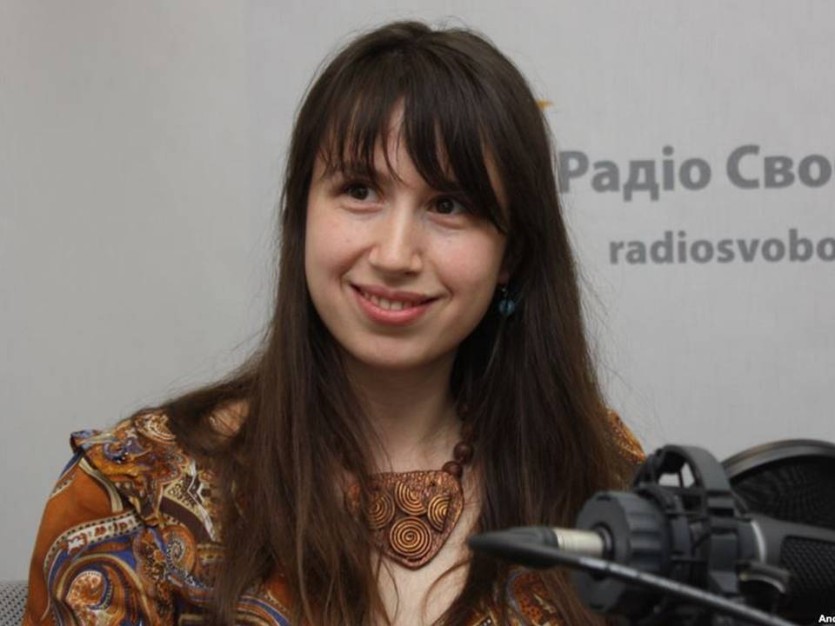
Рис. 19. Слайд 19

В дорогу, зимо...
Давай в дорогу, моя зимо,
Тебе хоч трохи проведу.
Вагу снігів твоїх нестиму
Ген, аж за істину просту
Вологого від сліз туману.
.
***
Край твого шляху, мов сторожа,
Поникне в інею бур'ян...
Не лий дощів, моя хороша,
Крізь темно-сірих хмар сап'ян
В весни прийдешньої оману.
Веде прощальний сніг дороги
В чарівну казку крижану
Між снів.
Я ж проведу ще трохи
І повернусь назад, в весну.
Ні!
Оглядатися не стану...

4. ГЕОГРАФІЯ (рис. 20)
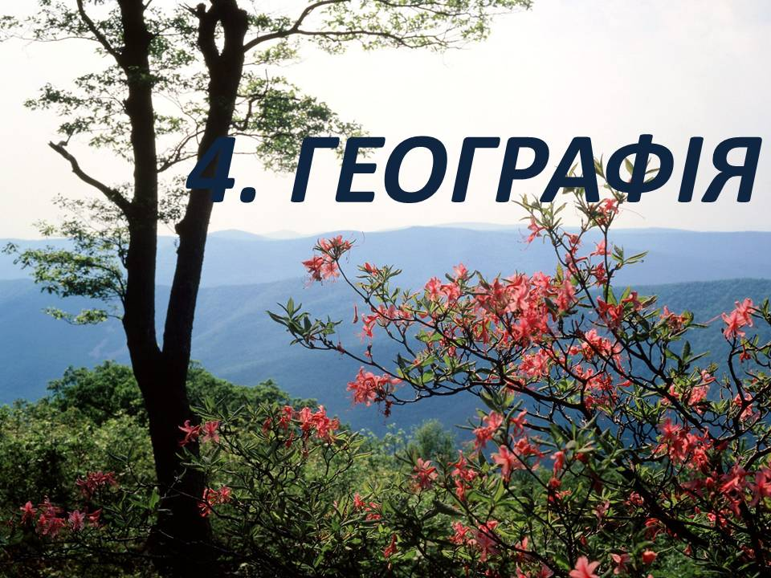
Рис. 20. Слайд 20

Класний керівник: А тепер поговоримо про звичаї та традиції зустрічі весни в інших країнах. До речі - коли саме, з географічної точки зору, в Україні розпочинається весна? (Коли середньодобова температура перевищить 0°С). А з народної? (Прихід весни пов'язували зі святом Явдохи, котре припадає на 14 березня.). Діти розповідають про звичаї зустрічі весни у США, Росії, країнах Європи з використанням мультимедійних презентацій.
Класний керівник: в Болгарії існує красива легенда про прихід Весни. В перший день березня вийшла на галявину лісу красуня Весна, озирнулась довкола і побачила як на галявині в заростях терну пробивається з-під снігу підсніжник. Вона вирішила допомогти йому і почала розчищати його від колючих віт. Зима побачила це і розізлилась. Змахнула руками, прикликала холодний вітер зі снігом, щоб знищити первоцвіт. Тендітна квітка поникла від жорстокого вітру. Але Весна прикрила руками росток і вкололася терном.з її пораненої руки впала крапля гарячої крові, і квітка ожила. Так Весна перемогла Зиму. А в Болгарії, з тих пір, на знак цієї перемоги в’яжуть і дарують один одному марці шори (рис. 21) (Практична частина – виготовлення марцішорів).
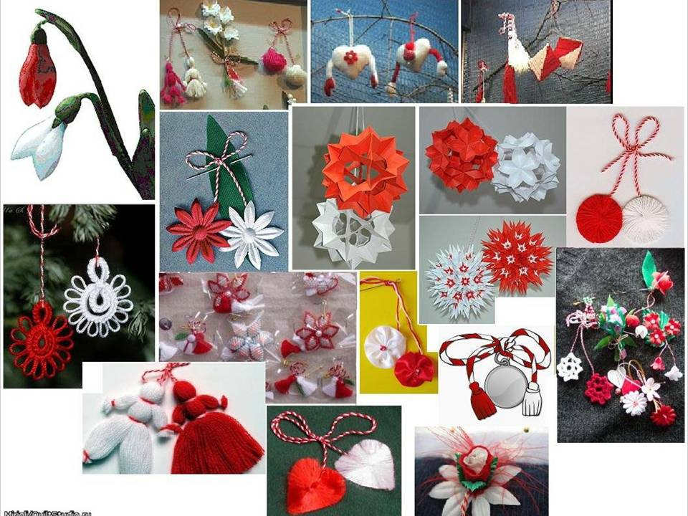
Рис. 21. Слайд 21

5.ХОРЕОГРАФІЯ (рис. 22)
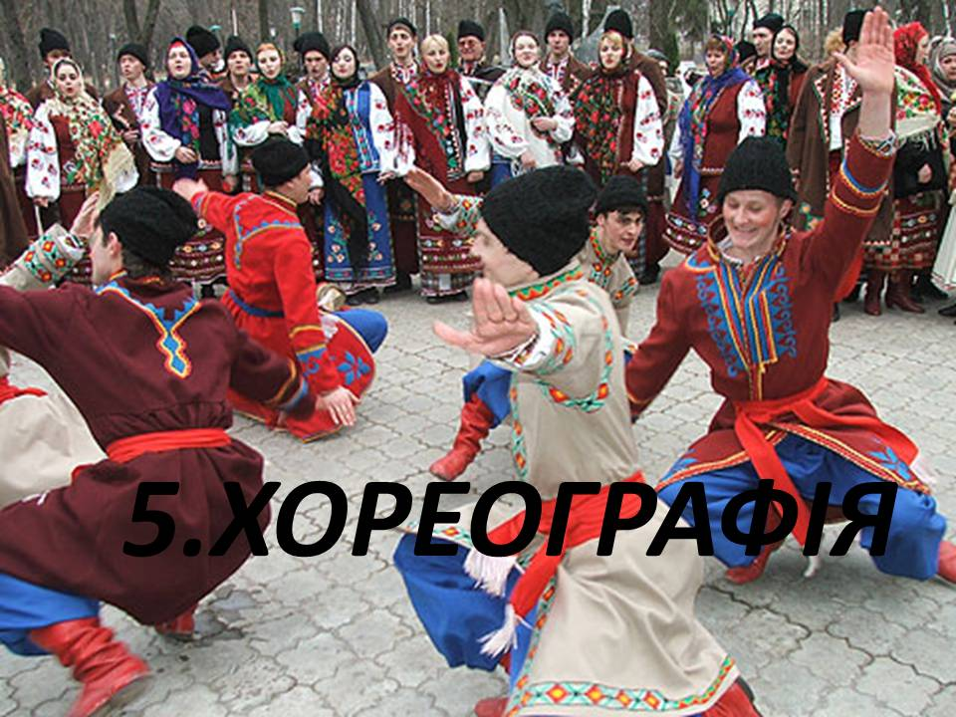
Рис. 21. Слайд 21

Класний керівник: Часто весняні пісні супроводжувалися танцями в гаях, на луках — серед природи. Один із найпопулярніших — «кривий танець», який існує разом із піснею у багатьох варіантах. У веснянці йдеться про традиційне змагання — «переспівування» між парубками та дівчатами. Дівчата підсміюються над парубочими «ножищами» та «постолищами» й хизуються своїми «маленькими ноженьками» в червоних чобітках із золотими підківками. Це, звичайно, поетичне перебільшення, осяяне радістю весни, радістю життя.
Класний керівник: Наші предки вважали, що весну приносять на своїх крилах птахи. Тому зустрічали птахів з обрядовим печивом у вигляді пташок, які діти розносили по селу. Закликаючи весну, пекли і круглі калачі - символ сонця. (рис. 23)
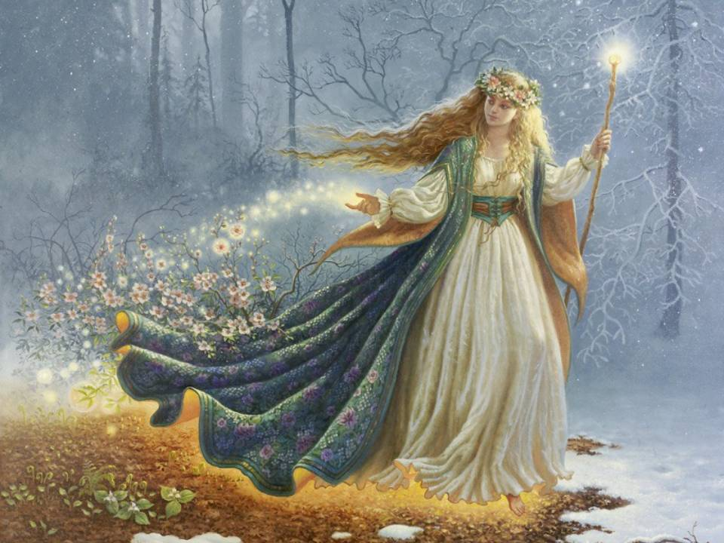
Рис. 23. Слайд 23
Тому на завершення нашого Свята дарую Вам пташок з тіста – нехай принесуть вам та вашим родинам теплий весняний промінець, молоду зелень дерев, та радісне проміння Сонця.

